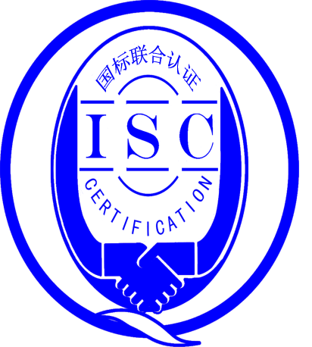

**测量管理体系**

**（****GB/T19022-2003/ISO10012:2003）**

**监督审核报告书**

认 证 企 业：重庆顾地塑胶电器有限公司

编号：0250-2019-2021

审核类型：年度监督审核

编号：0250-2019-2021

**监督审核报告**

**一、基本情况**

|  |  |  |  |
| --- | --- | --- | --- |
| 企业名称 | 重庆顾地塑胶电器有限公司 | 企业联系人 | 杨辉 |
| 认证证书编号 | ISC-2020-0678 | 证书有效期 | 2025-03-28 0:00:00 |
| 监督审核次数 | 第一监督审核 | 本次监督时间 | 2021年03月18日 上午 |
| 监督审核员  姓名及确认号 | 孙保健中认协评[2020]44 号ISC[S]0176胡琳认协评[2019]228号ISC[S]0373程万荣中认协评[2019]106号ISC[S]0056 | 监督审核涉及的区域或部门 | 管理层.质管部.设备科.商务部.仓管部.生产技术部.生产车间 |

**二、监督审核内容**：

一年内违反法律法规或重大事故的情况：

重庆顾地塑胶电器有限公司在2020年度内，企业产品质量稳步上升产能进一步扩大，企业测量管理体系日臻完善，顾客满意度有所提高，未见违反法律、法规问题或重大质量事故发生。

1. 监督审核过程简述：

为有效评价重庆顾地塑胶电器有限公司测量管理体系认证后在2020年度内运行情况，在此次现场审核中，审核组先后抽样检查了管理层、质管部、设备科、商务部、仓管部、生产技术部、生产车间等部门。审核发现重庆顾地塑胶电器有限公司根据测量管理体系在2020年度内运行情况。实现了工艺文件计量要求正确率100％，计量器具完好率97%，确认率100%，配备率100%的计量目标；对测量、仪器仪表管理、计量员等岗位人员进行了培训；计量设备管理已日常化，制定的各岗位工作流程，使生产过程中的测量点及检查参数更加明晰。

重庆顾地塑胶电器有限公司保持并完善的测量管理体系，适合企业发展，符合GB/T 19022-2003标准要求。

1. 内部审核和管理评审的情况：

3.1公司的测量体系内审：

为了充分验证该厂测量管理体系运行的符合性、有效性及持续改进，根据该厂2020年度测量管理体系审核工作计划，2020年12月22日，按照GB/T20022-2003《测量管理体系 测量过程和测量设备的要求》组织了内部审核，组长李红梅编写了具体审核计划，内审员编写了内审检查表，明确了审核要点、审核方法；本次涉及到重庆顾地塑胶电器有限公司所有与质量、计量、能源有关的部门、人员、场所、活动。审核共开具次要不符合项 1项,对内审发现的问题，制定了有效的纠正措施。所有不符合项已完成整改。

3.2、重庆顾地塑胶电器有限公司的测量体系管理评审：

2020年12月25日进行了2020年管理评审，公司总经理亲自主持，由公司各部门分别按管理评审输入要求汇报了体系运行实施及完成情况。管代总结了测量管理体系的运行情况，并肯定了公司测量管理体系运行的充分性、有效性和适宜性。形成了管理评审报告。

4.为持续改进而策划的活动的进展 ，包括：

4.1 重庆顾地塑胶电器有限公司领导层重视测量管理体系各项工作，职能部门职能作用发挥较好，建立的测量管理体系，运行正常，并持续符合相关法律、法规的要求；

4.2 2020年质量目标考核细则已确认，并按规定的内容和时间进行4次考核，年度质量目标完成情况较好；

4.3 企业未建立计量标准，所有测量设备均送外检定/校准。强制检定计量器具强检率100%，一般工作计量器具周检率98%。

4.4抽查了企业的关键测量过程：《管材断裂伸长率测试检测过程》均能按测量过程控制规范，进行了有效性监视。记录、监视记录齐全，完整；抽查了2020年度《管材断裂伸长率测试检测过程》过程控制的监视记录，见附页：测量过程监视统计记录表。

5.对认证审核时提出的的不符合项的纠正措施情况有表述：

上一年度开具了1项符合项。具体为1.检查质管部时发现其使用的电子天平校准日期是2018年12月28日超过使用周期不符合GB/T19022:2003标准7.3.2条款要求。经检查该设备已于2020.4.20校准，证书号是DN20231550011.

6.抽查公司能源管理情况：

该公司不属于重点能耗企业，已经按要求统计公司水电气总能耗，能源计量器具已进入台帐管理，企业耗能是水.电，天然气2020年全年用电26988960KWh用水60160t天然气35717m³折合384.26t标准煤。所配备的汽车衡.电能表均符合GB17167－2006的要求。

7.对投诉的处理情况：

公司目前尚未接到客户在产品质量、物料交接、能源、安全、现场管理等方面的投诉和纠纷。

8.测量管理体系在实现获证客户目标方面的有效性及持续的运作控制情况：

公司《目标管理程序》，规定了公司的计量方针，依据公司的计量方针下发了2020年度的5项质量目标 ，是管理体系追求的承诺和准则，内容基本覆盖标准要素。公司将质量目标考核细则已纳入基层绩效考核表，进一步体现了实现顾客、质量、服务等方面的要求，符合GB/T 19022-2003标准要求，适应性、有效性及对持续运作的控制。

9.对企业组织任何变更的审核

企业在本年度内未发生与本审核有关的变更。

10.标志的使用和（或）任何其他对认证资格引用的情况：

该公司已按北京国标联合认证有限公司要求正确使用标志和证书。

1. 本次监督审核发现1个不符合项，未发现严重的或系统性的不符合
2. 检查时发现参加2020年度内审的2名审核员没有外部培训记录不符合GB/T19022标准6.1.2的要求

**三．监督审核结论意见**(含需要说明的事项):

通过2021年3月18日对重庆顾地塑胶电器有限公司测量管理体系现场监督审核.验证了贵公司在测量管理体系实现认证后在2020年度内，公司领导重视体系运行和管理，体系文件得到有效实施，关键测量过程受控、监视方法正确有效，重要测量人员能力受控，测量设备、测量环境、测量软件、测量记录及外部供方管理等各项工作，比上一年度更加完善和规范，使公司测量体系持续满足顾客的测量要求。综上所述，审核组认为重庆顾地塑胶电器有限公司测量管理体系，符合GB/T 19022-2003标准要求，对体系运行具有持续的有效性、符合性予以肯定。建议报请国标联合认证有限公司批准通过监督审核。

审核员 （签字）：  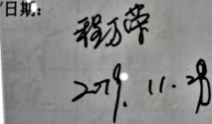 胡琳 日期：2021.03.18

**四、报告审查人意见**

审查人员 （签字）： 日期：

**五、 认证机构负责人**(签字)：日期：